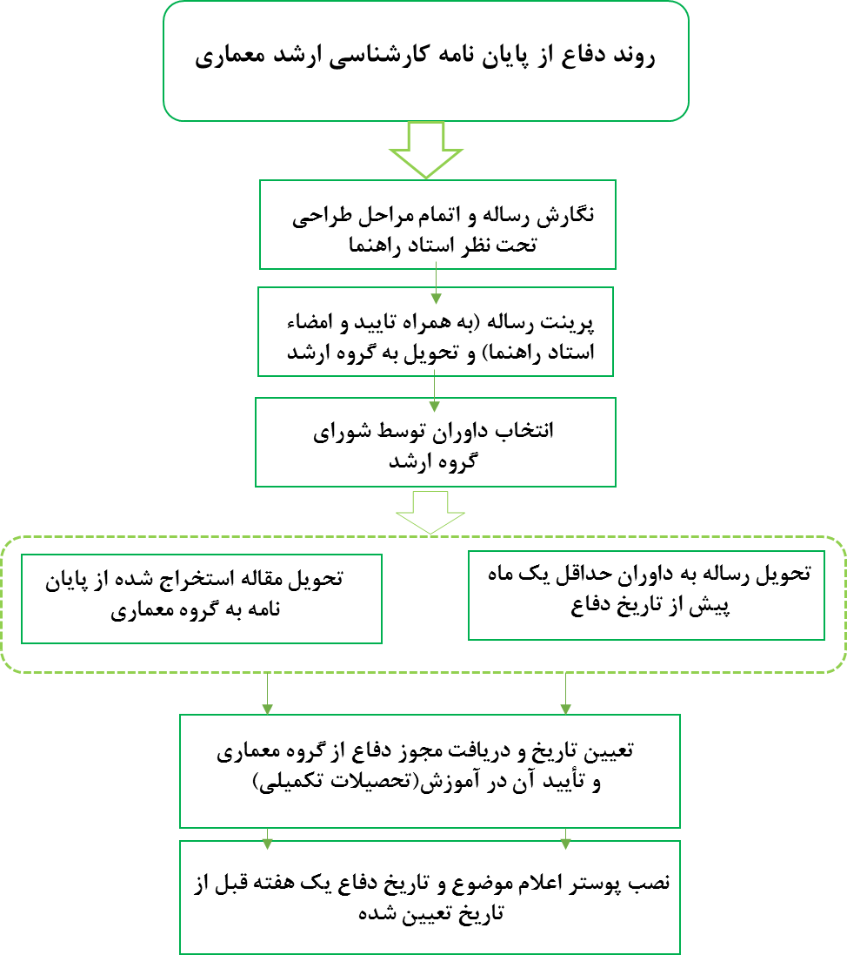

ـ ساختار پیشنهادی نگارش و فصل بندی رساله، در سایت دانشگاه موجود است. دانشجویان می توانند با توجه به موضوع و نظر استاد راهنمای خود، این ساختار را تغییر دهند.
ـ دانشجویان حداقل یک ماه پیش از دفاع، دو نسخه از رساله خود را به صورت پرینت دو رو و با صحافی موقت به داوران تحویل دهند.
ـ پوستر اعلام موضوع یک هفته قبل در برد دانشگاه نصب شود. آرم دانشگاه، موضوع، استاد راهنما، نام دانشجو و زمان دفاع در قطع A4 توسط دانشجویان طراحی گردد.
ـ کیفیت مقاله و ارزش علمی آن در قضاوت و نمره نهایی تاثیرگذار خواهد بود.
ـ دانشجویان می توانند ایرادات رساله(که توسط داوران مشخص می شود) را حداکثر تا 3 ماه پس از تاریخ دفاع برطرف نموده و رساله صحافی شده(پرینت نهایی نیز به صورت دو رو) را به همراه فایل های آن به گروه معماری تحویل نمایند.
ـ پیگیری تمامی موارد بالا به عهده ی دانشجو است.

